附件2
（封面）

佛山市创新创业引导基金申报模板
（政策性子基金）

（需加盖申报机构公章）

申报机构：
子基金管理人：
申请时间：
联系人：
联系电话：
联系地址：

目录
申请材料真实性声明 13
佛山市创新创业引导基金合作机构申请书 14
附件1：申报机构登记表 16
附件2：申报机构简介 18
附件3：子基金设立方案 19
附件4：申报机构管理层成员及核心人员情况 22
附件5：申报机构营业执照复印件 26
附件6：申报机构章程复印件 27
附件7：申报机构最新验资报告复印件 28
附件8：申报机构备案公示信息和企业信用信息公示情况 29
附件9：申报机构内部制度文件 30
附件10：申报机构投资业绩相关证明材料 31
附件11：申报机构最近三年经营情况 34
附件12：申报机构成立以来涉及诉讼、仲裁资料（含已结案）以及或有风险事项说明 35
附件13：申报机构同意申报双创基金的相关会议决议或会议纪要 36
附件14：申报机构及子基金管理人的关联关系说明函 37
附件16：子基金管理人营业执照复印件 42
附件17：子基金管理人章程复印件 43
附件18：子基金管理人投资、内控、财务等制度 44
附件19： 储备投资项目列表 45
附件20：两个已投项目工作底稿 46
附件21：申报机构已获得其他政府引导基金出资的情况说明 47
附件22：其它需说明事项 48

申请材料真实性声明

本单位在此郑重承诺：本单位提供的项目材料真实可靠，无任何虚假成份，对申报材料的真实性负责并承担相应的责任。
特此承诺！
申报机构（盖章）
年 月 日

（申请书）

佛山市创新创业引导基金

合作机构申请书

佛山市金融投资控股有限公司：
为创新和优化财政资金使用方式，充分发挥财政资金的引导和放大效应，促进投资机构和社会资本进入我市创新创业领域，激发全社会创新创业活力，加速推动科技、金融和产业深度融合，助推佛山市传统优势产业转型升级和战略性新兴产业培育，本单位拟申请成为佛山市创新创业引导基金政策性子基金合作机构。现提交相关申请材料，请审阅。

附件：1. 申报机构登记表；
- 申报机构简介；
3. 子基金设立方案；
4. 申报机构管理层成员及核心人员情况；
5. 申报机构营业执照复印件（正副本）；
6. 申报机构章程复印件；
7. 申报机构最新验资报告复印件；
8. 申报机构备案公示信息和企业信用信息公示情况；
9. 申报机构内部制度文件；
10. 申报机构投资业绩相关证明材料；
11. 申报机构最近三年经营情况（表）及审计报告；
12. 申报机构成立以来涉及诉讼、仲裁资料（含已结案）以及或有风险事项说明；
13. 申报机构同意申报双创基金的相关会议决议或会议纪要；
14. 申报机构及子基金管理人的关联关系说明函
15. 子基金管理人管理层成员及核心投资、风控人员情况；
16. 子基金管理人营业执照复印件（正副本）；
17. 子基金管理人章程复印件；
18. 子基金管理人投资、内控、财务等制度；
19. 储备投资项目列表；
20. 两个已投项目工作底稿（含立项、风控、投决、投后、退出等环节全套资料）；
21．申报机构已获得政府引导基金出资情况说明；
22．其它需说明事项。

（注：如申报机构直接作为子基金管理人，则14、15、16、17、18项无需重复提供；如申报机构新设符合条件的关联企业作为子基金管理人，则14、15、16、17、18项需提供。）
申报机构（盖章）
年 月 日

附件1：申报机构登记表
佛山市创新创业引导基金申报机构登记表
（政策性子基金）

申报机构名称
申报机构成立日期
申报机构注册地址
申报机构法定代表人  /负责人 |  | 申报机构注册资本 |  |  | 认缴 万元  实缴 万元
申报机构股东及
持股比例
申报机构联系人/  联系方式 | 姓名： | 职务： |  |  |  | 手机：
 | 办公电话： | 传真： |  |  |  | 电子邮件：
 | 通信地址：
申报机构基金管理人
登记备案情况
申报机构管理的基金规模 | 目前管理规模：  认缴总额： 亿元 实缴额度： 亿元
累计管理规模：
认缴总额： 亿元 实缴额度： 亿元
申报机构已投资  项目情况（实缴） | 累计投资项目数量： 个 |  | 累计投资金额： 亿元
 | 累计退出项目数量： 个 |  | 累计IPO项目数量： 个
子基金基本要素：
本次拟成立子基金名称
本次拟成立子基金规模 | 亿元
本次拟成立子基金期限 | 年（投资期 年，退出期 年）
本次申请双创基金额度 | 亿元，实缴计划安排: _______
子基金管理人名称
子基金管理人注册资本 | 认缴金额： 万元  实缴金额： 万元 |  |  | 子基金管理人注册地
子基金管理费 | 管理费计提基数：__ ___;管理费费率：______
子基金投资地域范围 | 拟投资佛山地区的资金为 亿元。
负责人签名： 申报机构盖章：

附件2：申报机构简介
机构名称、注册资本、历史沿革、分支机构情况；
管理规模、已投优秀项目、已退出项目概述；
主要管理人、主要合伙人情况；
专注领域、投资理念、主要投资和经营策略；
所获荣誉、社会影响。
…………

附件3：子基金设立方案
主要内容包括：
（一）子基金组建方案
1. 拟成立合伙企业（或有限公司）基本情况
子基金名称：
子基金规模：
子基金存续期：
子基金管理人（是否已设立、是否与GP一致）：
子基金重点投资领域：
注册地址：
经营范围：
主要基石出资人：
子基金结构情况如下图（例）：
LP3

LP4

LP...

佛山市创新创业引导基金（LP）
LP2

X亿元
X亿元
X亿元
X亿元
X亿元

GP
XX基金管理有限公司
佛山市XX投资合伙企业（XX亿元）

2. 出资人情况
（1）出资人1基本情况
基本情况包括但不限于：企业或自然人名称、法定代表人、出资人简介、拟出资金额、资金来源、资金到位时间、是否出具出资承诺函等
（2）出资人2基本情况
- 出资人3基本情况......（如有）
3. 子基金管理人组织形式
（1）子基金管理人董事会、监事会、管理层情况：
（2）子基金管理人部门设置及人员配置情况：
4. 子基金资金募集进度情况
5. 子基金拟开展的主要业务情况（重点包括：本支基金的投资地域、投资行业领域及项目选择方式及标准、决策程序、投后管理及增值服务、退出渠道及退出机制等）
6. 子基金内部管理制度、激励机制和风险控制制度及具体措施说明
7. 投资策略及管理模式
8. 子基金退出安排（收益分配与清算）
9. 效益预测/社会影响
10. 子基金托管情况
11. 综合结论
（二）资金募集说明书（重点包括：拟投资领域前景分析、已储备项目、资金来源、募集方式、可投资资金规模、资金募集到位计划及出资承诺函等）
（三）子基金各出资人的出资承诺函（需加盖公章或自然人签字，模板见下），如无请说明原因。

出资承诺函（参考模板）
致佛山市金融投资控股有限公司：
本公司/本合伙企业/本人在签署出资承诺函之前，已经了解由【 】公司向贵公司申报佛山市创新创业引导基金并设立【 】合伙企业的设立方案。
本公司/本合伙企业/本人承诺于【具体日期】之前以现金人民币【金额】对【 】合伙企业进行出资并成为其合伙人，届时将配合合伙企业管理人签署【 】合伙企业相关的正式法律文件。
本公司/本合伙企业/本人同时作出以下声明及保证：
1.本公司/本合伙企业/本人承诺对【 】合伙企业出资为自有且来源合法的资金。
2.本公司/本合伙企业/本人具备中国法律、法规、规章、规范性文件以及主管部门要求的出资资格和能力，对【 】合伙企业的出资不会与本公司（本人）已经承担的任何法定或约定的义务构成抵触或冲突。
3.本公司/本合伙企业/本人承诺在全体合伙人签署合伙协议后，按合伙协议的约定履行认缴及按时实缴的出资义务，并承担相应的违约责任。
4.自本出资承诺书签署之日起，本公司/本合伙企业/本人签署的本出资承诺书持续有效且不可撤销。

承诺人签字（公司/合伙企业加盖公章）：

______年 ____月____日

附件4：申报机构管理层成员及核心人员情况（包括主要管理层成员情况表和主要经营核心人员相关材料）
主要管理层成员及核心人员情况表
序号 | 姓名 | 职位 | 优秀投资案例名称 | 电话/手机 | 邮箱地址
1
2
3
4
5
……

主要经营核心人员的相关材料（重点包括：法定代表人简表、高级管理人员简表、主要投资及风控人员简表，及其身份证复印件、相关职业证书复印件等）
法定代表人简表

姓名 |  | 出生年月
学历 |  | 专业技术职称
毕业学校 |  | 所学专业
主要从事专业 |  | 从事投资相关  行业年限
工作经历：
XX年—XX年 XXXX公司 XXX职位
XX年—XX年 XXXX公司 XXX职位

工作业绩：

签名：

年 月 日

高级管理人员简表

姓名 |  | 出生年月
学历 |  | 专业技术职称
毕业学校 |  | 所学专业
主要从事专业 |  | 从事投资相关  行业年限
工作经历：
XX年—XX年 XXXX公司 XXX职位
XX年—XX年 XXXX公司 XXX职位

工作业绩：

签名：

年 月 日

主要投资/风控/财务人员简表

姓 名 |  | 出生年月 |  | 学 历
毕业院校 |  | 所学专业 |  | 主要从事专业
从事投资相关行业年限 |  | 是否获得  职业证书
工作经历：
XX年—XX年 XXXX公司 XXX职位
XX年—XX年 XXXX公司 XXX职位

工作业绩：

签名：

年 月 日

注：会计师、经济师、评估师、律师、保荐代表等具有专业技术资格人员请注明。

附件5：申报机构营业执照复印件（正副本，加盖申报机构公章）

附件6：申报机构章程复印件（加盖申报机构公章及骑缝章）

附件7：申报机构最新验资报告复印件（加盖申报机构公章及骑缝章）

附件8：申报机构备案公示信息和企业信用信息公示情况（加盖申报机构公章）
请提供以下私募基金管理人公示信息截图：
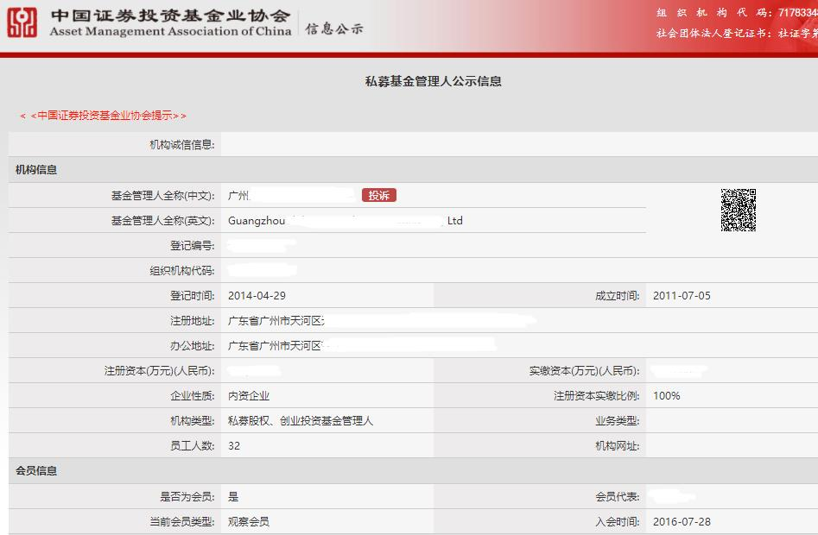
请提供以下企业信用信息公示截图：

附件9：申报机构内部制度文件（重点包括：投资管理制度、内部投资决策机制、风险控制机制、内部激励机制、财会管理制度等相关制度文件）
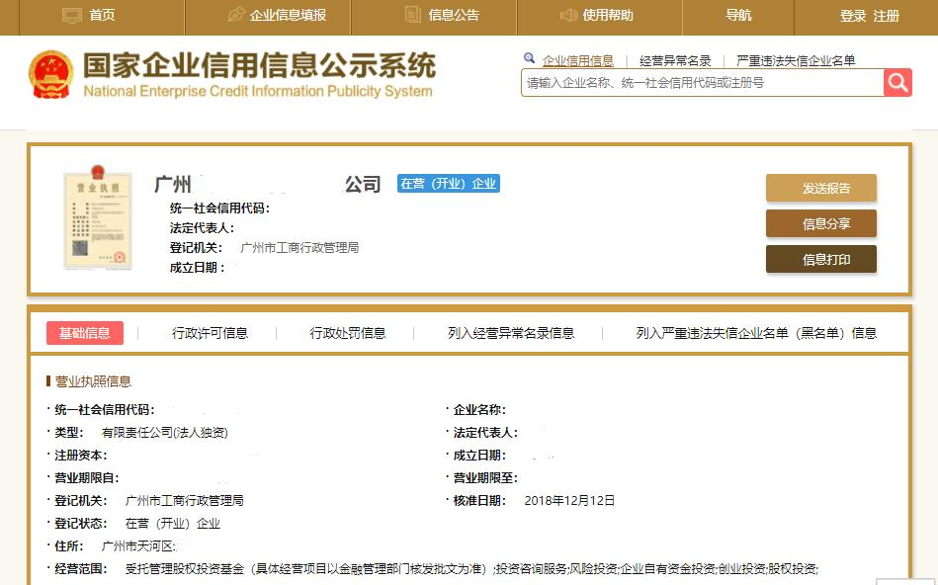

附件10：申报机构投资业绩相关证明材料（重点包括：申报机构累计管理基金汇总表、所管理的或者受托管理的资金规模的证明文件[银行对账单或中基协备案截屏]、基金及已投资项目的基本情况等）

（一）申报机构累计管理基金汇总表
序号 | 基金名称 | 基金管理人名称 | 主要出资人名称 | 是否获得政府引导基金出资 | 基金认缴规模  （亿元） | 基金实缴规模（亿元） | 内部收益率（IRR） | 是否完成备案 | 是否开展投资
1 |  |  | 1.  2.  ……
2
3
…

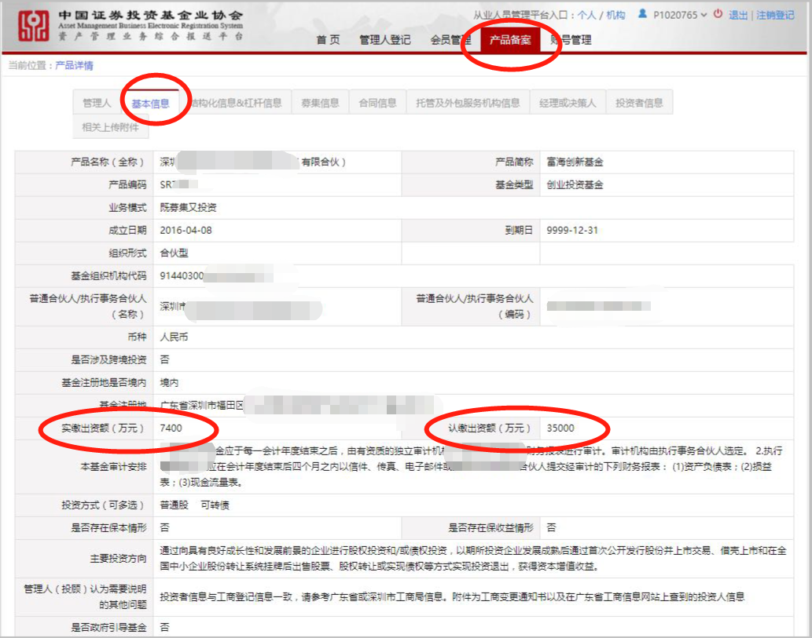
（二）上述基金分别提供以下实缴证明截图（或银行对账单）

（三）基金及已投资项目的基本情况请提供以下资料：

1. 基金基本情况
基金名称
基金编码
基金类型
基金注册地
基金成立日期
基金到期日期
认缴金额（万元）
已实缴金额（万元）
估值方法
投资者数量

- 基金主要会计数据和财务指标
单位：万元
期间数据和指标 | 2020年 | 2019年 | 2018年
本期已实现收益
本期利润
期末数据和指标 | 2020年 | 2019年 | 2018年
可供分配收益
期末基金净资产

- 基金已投项目汇总表
序号 | 所属基金 | 项目简称 | 所属行业 | 投资时间 | 投资成本（万元） | 最新持股比例 | 累计退出金额 | 项目收益率（预期） | 投资回报倍数（预期）

附件11：申报机构最近三年经营情况表（加盖申报机构公章）及最近三年审计报告（复印件盖骑缝章）

申报机构近三年经营状况
单位：万元
 | 2020年 | 2019年 | 2018年
一、总资产
其中：流动资产
非流动资产
二、净资产总额
三、营业收入
四、利润总额
五、净利润
五、纳税额（全口径）

经营情况概述：

附件12：申报机构成立以来涉及诉讼、仲裁资料（含已结案）以及或有风险事项说明（加盖申报机构公章）

附件13：申报机构同意申报双创基金的相关会议决议或会议纪要（根据章程规定权限，加盖申报机构公章）

附件14：申报机构及子基金管理人的关联关系说明函（含关联管理依据、股权关系图等，加盖申报机构公章）
附件15：子基金管理人管理层成员及核心投资、风控人员情况（包括主要管理人员情况表和主要经营核心人员相关材料）

主要管理人员及核心人员情况表
序号 | 姓名 | 职位 | 优秀投资案例名称 | 电话/手机 | 邮箱地址
1
2
3
4
5
……

主要经营核心人员的相关材料（重点包括：法定代表人或执行事务合伙人代表简表、高级管理人员简表、主要投资及风控人员简表，及其身份证复印件、相关职业证书复印件等）。

法定代表人（执行事务合伙人代表）简表

姓名 |  | 出生年月
学历 |  | 专业技术职称
毕业学校 |  | 所学专业
主要从事专业 |  | 从事投资相关  行业年限
工作经历：
XX年—XX年 XXXX公司 XXX职位
XX年—XX年 XXXX公司 XXX职位

工作业绩：

签名：

年 月 日

高级管理人员简表

姓名 |  | 出生年月
学历 |  | 专业技术职称
毕业学校 |  | 所学专业
主要从事专业 |  | 从事投资相关  行业年限
工作经历：
XX年—XX年 XXXX公司 XXX职位
XX年—XX年 XXXX公司 XXX职位

工作业绩：

签名：

年 月 日

主要投资/风控/财务人员简表

姓 名 |  | 出生年月 |  | 学 历
毕业院校 |  | 所学专业 |  | 主要从事专业
从事投资相关行业年限 |  | 是否获得  职业证书
工作经历：
XX年—XX年 XXXX公司 XXX职位
XX年—XX年 XXXX公司 XXX职位

工作业绩：

签名：

年 月 日

注：会计师、经济师、评估师、律师、保荐代表等具有专业技术资格人员请注明。

附件16：子基金管理人营业执照复印件（正副本加盖申报机构公章）

附件17：子基金管理人章程复印件（加盖申报机构公章）

附件18：子基金管理人投资、内控、财务等制度（重点包括：投资管理制度、内部投资决策机制、风险控制机制、内部激励机制、财会管理制度等相关制度文件）

附件19： 储备投资项目列表
储备投资项目列表
序号 | 项目名称（实名） | 行业 | 主营产品 | 注册地 | 拟投资金额（万元） | 项目基本情况介绍 | 近三年财务情况 | 项目亮点 | 目前推进进度
1 | 广州AB高端装备有限公司 | 新材料与高端装备制造业 | XXX | 广州 | 500 | 1、项目概况、商业模式、主要产品、核心团队及公司人员情况；  2、行业概况、产品线及发展情况、市场占有情况；  3、专利技术情况、技术团队情况、创新能力；  4、预期收入及利润情况；  …… | 1、2018年：总资产……，总收入……，净利润……；  2、2019年：  3、2020年：  …… | 1、…………  2、  3、  …… | 已完成尽调
2 | 广州XXX智能制造有限公司 | 智能装备及机器人 | XXX | 广州 | 1000
3
……
……
……
……
……
……
……

附件20：两个已投项目工作底稿（含立项、风控、投决、投后、退出等环节全套资料复印件）

附件21：申报机构已获得其他政府引导基金出资的情况说明

附件22：其它需说明事项

